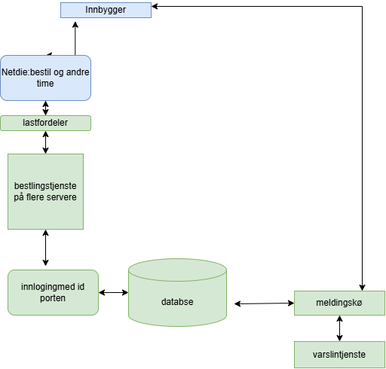

Ukesoppgave.
• En kommune skal innføre et digitalt system for timebestilling.
. Komponentene i diagrammet
Komponent | Funksjon
Nettside | Viser ledige timer og lar innbyggeren bestille eller endre en time.
Lastfordeler | Fordeler trafikken mellom flere servere.
Bestillingstjeneste | Sjekker ledige timer og behandler bestillinger og endringer.
Innlogging med ID-porten | Bekrefter hvem innbyggeren er.
Database | Lagrer bestillinger og nødvendige personopplysninger.
Meldingskø | Holder på varsler til de kan sendes.
Varslingstjeneste | Sender bekreftelser på SMS eller e-post.
3. Dataflyt ved en bestilling
- Innbyggeren åpner nettsiden og logger inn med ID-porten.
- Innbyggeren velger tjeneste, dato og klokkeslett.
- Nettsiden sender bestillingen gjennom lastfordeleren til bestillingstjenesten.
- Bestillingstjenesten kontrollerer innloggingen og at timen fortsatt er ledig.
- Bestillingen lagres i databasen. Systemet må hindre at to personer bestiller samme time.
- Nettsiden viser at bestillingen er registrert.
- Et varsel legges i kø og sendes som SMS eller e-post.
Ved endring: Innbyggeren åpner sin bestilling og velger en ny tid. Systemet sjekker at personen eier bestillingen og at den nye tiden er ledig. Deretter lagres endringen, den gamle tiden frigjøres og en ny bekreftelse sendes.
4. Nettverksprotokoller og grensesnitt
Et grensesnitt er en måte programmer utveksler informasjon på.
Teknologi | Hva brukes den til?
HTTPS med TLS | Krypterer trafikken slik at andre ikke enkelt kan lese opplysningene under overføring.
REST-API med JSON | Lar nettsiden hente ledige timer og sende bestillinger til bestillingstjenesten. JSON er et format for data.
OpenID Connect | Brukes ved innlogging med ID-porten.
Databaseprotokoll med TLS | Gir kryptert kontakt mellom bestillingstjenesten og databasen.
SMS- og e-post-API over HTTPS | Lar varslingstjenesten sende bekreftelser gjennom en leverandør.
Databasen skal ikke være direkte tilgjengelig fra internett.
5. Lokal drift eller skybasert drift?
Jeg anbefaler skybasert drift fordi kapasiteten lettere kan økes når mange bruker systemet. Leverandøren kan også tilby reserveutstyr, overvåking og sikkerhetskopiering.
Lokal drift gir kommunen mer direkte kontroll over utstyret. Samtidig må kommunen selv sørge for vedlikehold, ekstra kapasitet og løsninger ved strømbrudd eller serverfeil.
Ulemper med skyen er avhengighet av leverandøren og kostnader som kan variere. Kommunen må inngå databehandleravtale og undersøke hvor data lagres, hvem som har tilgang, og om personvernreglene følges. Kommunen har fortsatt ansvar for opplysningene.
6. Sikkerhetsrisikoer og tiltak
Risiko | Tiltak
Noen ser eller endrer andres bestillinger. | Bruk sikker innlogging og kontroller tilgang ved hver forespørsel. Innlogging alene er ikke nok.
Personopplysninger kommer på avveie. | Krypter trafikk og lagrede data. Lagre bare nødvendige opplysninger og slett dem når de ikke lenger trengs. Unngå sensitive detaljer i SMS.
Angrep overbelaster systemet. | Bruk beskyttelse mot overbelastningsangrep og begrens antall forespørsler fra én bruker.
Data slettes eller ødelegges. | Ta sikkerhetskopier og test at data kan gjenopprettes.
7. Skalerbarhet og tilgjengelighet
Skalerbarhet betyr at løsningen kan håndtere flere brukere. Tilgjengelighet betyr at systemet er oppe når folk trenger det.
- Flere servere: Lastfordeleren fordeler arbeidet. Systemet kan automatisk starte flere servere ved stor pågang.
- Reserve ved feil: Kjør serverne i separate driftssoner, slik at én feil ikke stopper alt.
- Robust database: Bruk en database med en reserve som kan overta. Databasen må også ha nok kapasitet.
- Meldingskø: Hvis SMS-tjenesten stopper, kan varsler vente og sendes senere. Bestillingen er fortsatt lagret.
- Overvåking og testing: Varsle driftsansvarlige ved feil, og test både stor pågang og gjenoppretting.
Flere servere og reserver gir bedre kapasitet og tilgjengelighet, men koster mer og krever mer drift. Kommunen bør derfor velge kapasitet ut fra forventet bruk og hvor alvorlig nedetid vil være.

